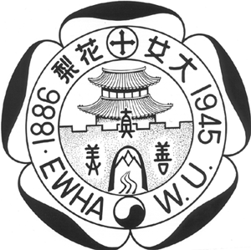 | Speaking Master Program  Application Form – Summer 2024  Phone: 02-3277-6966, E-mail: epo@ewha.ac.kr

Name | Korean: |  |  | PHOTO HERE (If you send this form by e-mail, a scanned photo is required.)
Name | English:
Name | Male ( ) |  | Female ( )
Date of Birth
University
Major
Student ID Number
School Year
Phone | .
Cellular Phone
Home Address
E-mail Address
Application Date

♣ Speaking Master Program (이화 몰입 영어)가 처음이십니까? ( 예 / 아니오 )

본인은 아래의 사항을 준수하겠습니다. Signature

Name: Univ.: Student ID No.: Registration No.:

♣ 이화여자대학교 학부생이 이 프로그램을 수료하게 되면 학부교과과정 중 일반교양과목인 “Practical English” 과목을 이수한 것으로 인정하고 3학점이 부여됩니다. 단, 이것으로 현재 필수과목인 대학영어, 고급영어를 대체할 수는 없으며, 2007학년도 입학생부터 적용되는 “영어강의 18학점 이상 필수 이수” 대상과목에 해당됩니다. 2023년 겨울 “Practical English”(학수번호: 10647-01)는 여름 계절학기 1차에 개설되며 학생 본인이 계절학기 수강신청기간에 직접 수강신청을 해야 합니다.

♣ 수강료 납부: “이화여자대학교” 계좌 신한은행 595-01-008259 에 학생 본인의 이름으로 납부해 주십시오. 만약 다른 이름으로 납부했을 경우 반드시 글로벌소통교육실 (02-3277-6966) 에 알려주시기 바랍니다. 수강료를 납부기간 내에 납부하지 않았을 경우에는 등록 명단에서 제외되며 분반시험을 치를 수 없다는 점에 유의하십시오.

♣ 수강 취소에 관한 유의 사항은 홈페이지 http://gleo.ewha.ac.kr 를 확인하시길 바랍니다.
기본 등록금 (5만원) 을 제외한 반환 금액은 수강 취소 시기에 따라 달라집니다.

